【下流側 配置図（A・B・C・Dエリア）】
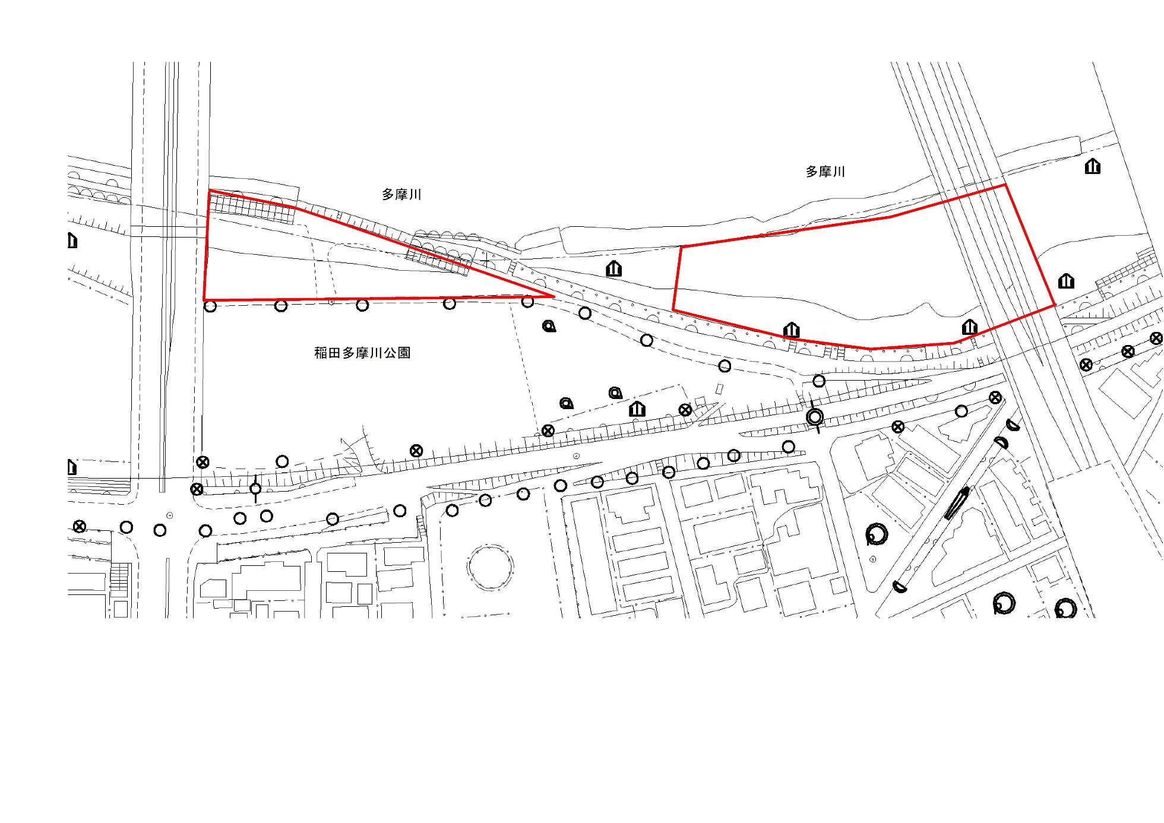
【上流側 配置図（Eエリア）】

